PLAN PRACY DLA KL. I AS - 09.06.20 r.
Dzień dobry Moi Drodzy!
50 DZIEŃ PRACY (wtorek)
Temat: Utrwalamy wszystkie poznane literki. Uczymy się na pamięć wiersza o literkach. Jak zachowujemy się podczas burzy? Rozwiązujemy zadania – utrwalamy dni tygodnia.
Edukacja polonistyczna:
- Dzisiaj powtórzymy sobie wszystkie literki, a na początek obejrzyj filmik: https://www.youtube.com/watch?v=Ud_1ylAJPb0 i próbuj powtórzyć cały alfabet.

- Otwórz Podręcznik polonistyczny - str.72 https://flipbooki.mac.pl/ew/oto-ja-klasa1-podr-hum-2/mobile/index.html#p=75
- Przeczytaj wiersz pt. „Literki” i spróbuj się go nauczyć na pamięć. Myślę, że to będzie piękne podsumowanie I klasy. Jeśli chcesz możesz pochwalić się i nagrać filmik.

- Otwórz Ćwiczenia polonistyczne – str.74 - 75
- Teraz poćwicz pisanie naszych literek, wykonując wszystkie ćwiczenia 1-3.
Proszę postaraj się napisać literki, jak najpiękniej potrafisz.
Czas na ruch: Wstań z krzesła i poruszaj się z bohaterami piosenki https://www.youtube.com/watch?v=ozI7YcVASgo

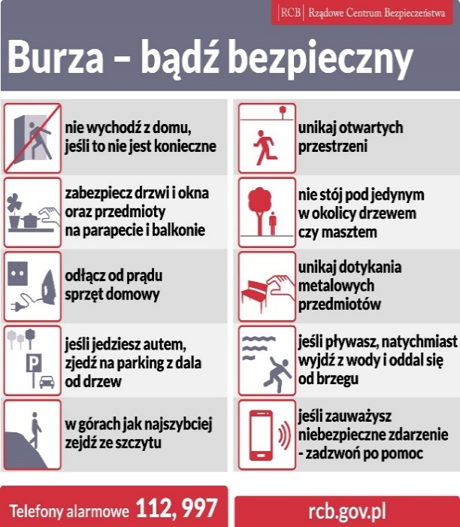
Edukacja matematyczno- przyrodnicza:
https://flipbooki.mac.pl/ew/oto-ja-klasa1-podr-mat-2/mobile/index.html#p=67
- Otwórz Podręcznik matematyczny - str. 64 - 65
- Obejrzyj ilustracje, przeczytaj pytania i porozmawiaj z Rodzicami, jak należy zachowywać się bezpiecznie podczas burzy?
- Otwórz Ćwiczenia matematyczne - str. 59 i 76
- Wykonaj uważnie zadania.

Edukacja informatyczna:
Kochani, ponieważ poznaliście już wszystkie literki i potraficie, wiele już napisać sami, a zbliża się wielkimi krokami koniec roku szkolnego, dlatego prosiłabym, abyście napisali do mnie, co już dobrze umiecie, a z czym macie jeszcze problem.
np. Dobrze czytam./ Mam problemy z czytaniem./ Potrafię dobrze liczyć./ Mam problem z liczeniem. /Potrafię już pisać ładnie/ Nie potrafię pisać ze słuchu./ Najbardziej lubię …/ Najmniej lubię…/ * Możecie wymieniać po kilka rzeczy, z którymi sobie radzicie, bądź nie radzicie * Proszę piszcie szczerze, bo to bardzo ważne żebyście wiedzieli, co już umiecie a co musicie jeszcze ćwiczyć.

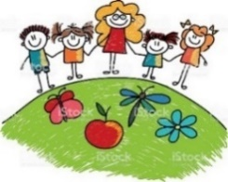
Pozdrawiam wszystkich serdecznie i życzę miłego dnia!
p. Margareta Paruszewska

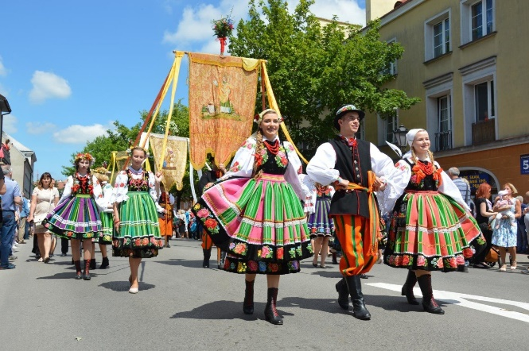
Religia

Witam serdecznie!
Przed nami Uroczystość Bożego Ciała. W tym roku z powodu epidemii procesje się nie odbędą, ale możemy zobaczyć jak w naszym kraju ludzie czcili Pana Jezusa niesionego przez kapłana w latach minionych.
Wyjątkowa jest co roku procesja w Łowiczu, gdzie do tej uroczystości ludzie przygotowują się cały rok.
Możemy to zobaczyć na YouTube wpisując Boże Ciało Łowicz 2019.

Pozdrawiam M. Wąsowicz

